1 # SK Alap gyakorlat
térdhajlítás az olló alatt 2x | 0,2
olló és eléfogás kiterjedés csípő szintje alatt 3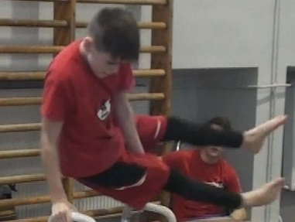 | 0,9
csípő nyújtott helyzet hiánya pároskörben 1x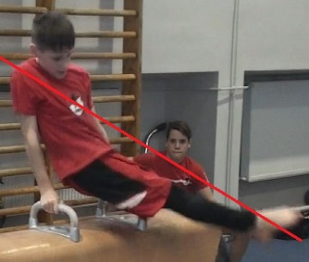 | 0,3
lábfej hajlított helyzete 1x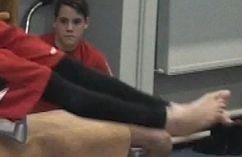 | 0,1
+3,00 hiánytalan tartalom | 10,0-1,5=8,5

2 # GYH ALAP gyakorlat 3 bónusszal
olló csípőben hajlított 2x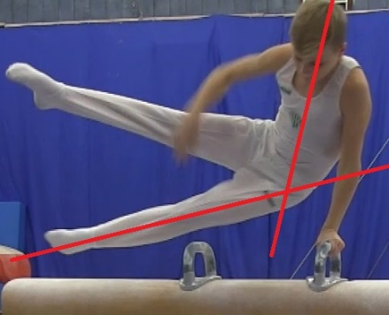 | 0,2
olló kiterjedés (eléfogás) 1x | 0,1
elfordult testhelyzet kései lefogás 1x 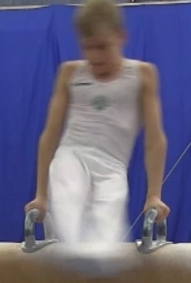 | 0,1
lábnyitás, térdhajlítás a levándor megidításakor 1x 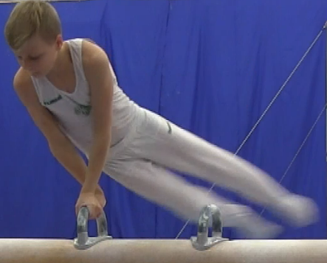 | 0,2
elfordult hajlított helyzet csípőben a vegyes kör alatt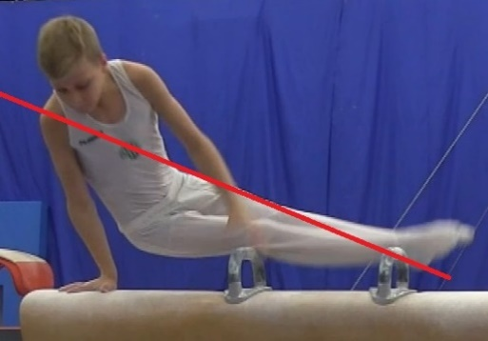 | 0,3
Hiányzó pároskör vegyes helyzetben | bónusz nem adható
Elfordult testhelyzet haránt körben 1x | 0,1
Egyenes testhelyzet hiánya haránt körben 2x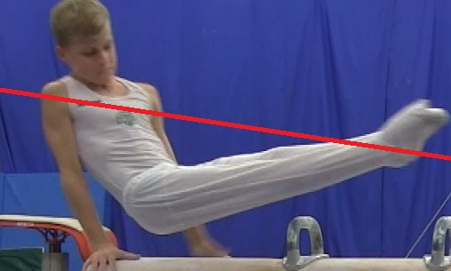 | 0,6
Kanyarlat kétkezes mellső támasz és 45 fok hiánya 1-1x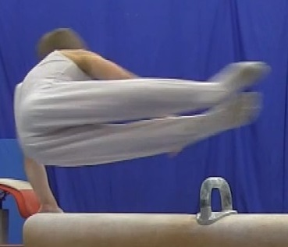 | 0,6
+3,00 hiánytalan tartalom | 10,00-2,2=7,8  +2 bónusz 1,00=8,80

8 # SK Kiegészítő gyakorlat 3 Magyar-Sivadó levonás (3,00 pontból)
csípő nyújtott helyzet hiánya Magyar és Sivadó alatt 5x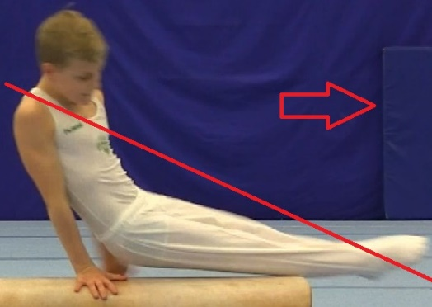 | 0,5
térdhajítás a Sivadóban 1x 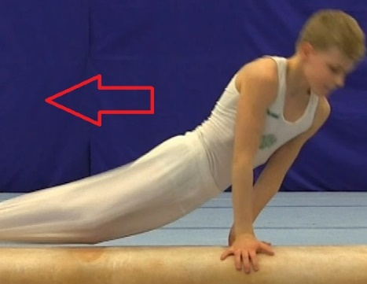 | 0,1
Ferde testhelyzet Sivadóban 3x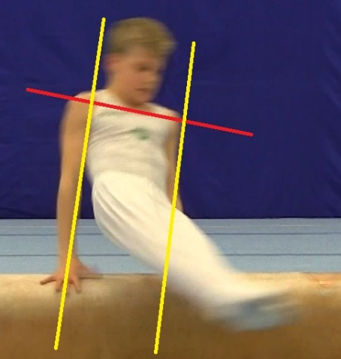 | 0,9
 | 3,0-1,5=1,5

